【精品推荐】

当你爱上读书，世界就爱上了你

（经管冯灿森推荐，2017年3月9日）

推荐理由：中国作家臧克家有言曰:读一本好书，像交了一个益友。读书是一件有益的事，是一个良好的习惯。但有人说，读书不能带来任何东西，更有浪费时间之嫌。在市场经济如此发达的今天，人们会更多地关注与利益的得失。但这却偏离了以人为本的理念。我所推荐的这篇文章，正是为了唤醒人们对读书的热爱，对美好心灵的探索。

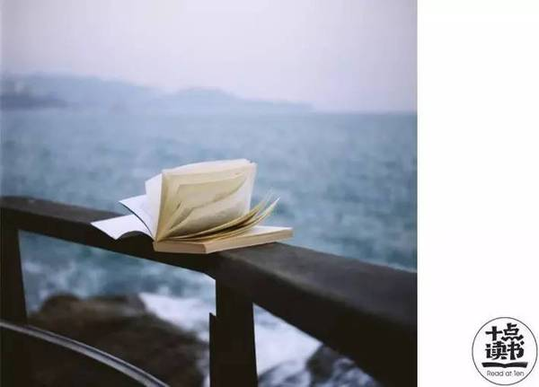

1

上周末去图书馆，有一幕深深地触动了我。

一个五岁左右的小女孩，欢快地在书架旁边踱来踱去，然后轻声跟一个中老年女子说，奶奶，我可以看这一本吗？

奶奶说，当然可以啊，宝宝喜欢哪一本，就看哪一本。

于是，小女孩便乖巧地趴在旁边的桌子上，聚精会神地看起来。

这时，同行的另一个女子说，“那么小的孩子，她看得懂吗？”

那个被唤作奶奶的女子说，“她不用看懂啊。看不看懂不重要，重要的是我们想从小培养她读书的习惯，让她爱上读书的感觉。”

我的心忽然被触动了，像平静的湖面泛起了层层涟漪，久久不曾散去。

2

我抱一本书，在一个角落里坐下来，抑制不住地感慨。一方面为教育，一方面为意识。

一个从小便培养孩子阅读习惯的家庭，必定深深地懂得读书对个人发展的重要性。他们对孩子言传身教的教育方式，也必定会使孩子一生受用。

而一个从小便热爱读书的孩子，长大以后，必定是一个内心极其富足且思维足够开阔的人。因为一本书就是一个世界，阅读越是多，内心越是沉稳。

我们常说，一个人的气质里，藏着他曾经读过的书，走过的路，爱过的人。因为气质是岁月长期沉淀的产物，是漫长时光所赠予我们的、最好的礼物。

换句话说，你的内心是怎么样的，你的世界就是怎么样的。你走过的路，不会骗你。

3

我常常在想，究竟什么样的人会恰如其分地掌控自己的表现欲？答案应该是那个内心没有自卑感的人。

而内心没有自卑感，是因为其生命足够厚重，内心足够沉稳。明白什么是自己想要的，不与人比较，不与人争夺，淡看花开花落。

人们常说，我们用一年学会说话，却要用一生学会闭嘴。有些人可以因为两毛钱在菜市场里跟人破口大骂，有些人即使被他人误解也可满面春风，而这两者之间的差距，就叫做格局。

什么是格局？就是当我们在二楼的时候，看到的会是满地的垃圾；而在二十二楼的时候，会将满城的风景尽收眼底。

不同的楼层，就会有不同的视野和心态。人也一样，当我们迈入了一个新的高度，进入了一个更高层次的圈子，就会有不一样的视野和胸怀。

而拉开差距的，就是我们是否热爱读书，是否有一颗想往更高楼层攀爬的上进的心。

4

我们总是会说，好看的脸蛋太多，有趣的灵魂太少。那究竟什么是有趣，什么又是无趣呢？

在我的理解里，有趣就是热爱自我，热爱生活，且内心充满积极和爱意。即使阴天，内心也装满阳光；即使下雨，灵魂也依然高昂。不会因为环境而影响自己，永远保持行动和思想的高度统一，永远保持内心独立。

这样的人，无论在什么时候都会有自己的思考和见地，不会一味地迎合抑或沉沦，从而失去立场，失去自己。

我钦佩这样的人，同时把这样的人归为“有文化”的人。

什么是有文化？至今最喜欢的一个答案是：文化就是植根于内心的修养，无需提醒的自觉，以约束为前提的自由，以及为别人着想的善良。

而读书可能不会让你立马变得有文化，但是有文化的人，一定热爱读书。因为读书可以提供思想必需的营养，也是思想无穷的源泉。

5

可能还是有人会问，我们为什么要读书？如果最终要回到一座平凡的城，打一份平凡的工，读那么多书又有何意义？

曾经看到过这样一种说法：我想我们的坚持，是为了就算最终跌入繁琐，洗尽铅华，同样的工作，却有不一样的心境；同样的家庭，却有不一样的情调；同样的后代，却有不一样的素养。

是啊，我常常觉得人生是一场修行，我们所走的每一步、所吃过的每一寸苦，最终都会照亮我们的路。而照亮以后的气场里，便沉淀着在岁月的大浪淘沙下，所有走过的路，以及看过的书。

即使读书不会给你带来直接的财富，但是却可以使你的内心富足。当你爱上读书，你便会发现，整个世界都在偷偷爱着你。

因为，你总会在书中的世界里，遇见最值得爱的、最美的自己。

（推荐者注：本文来自搜狐文化-读书-十点读书2017年3月2日，作者：仲念念，简书推荐作者。2017年3月7日）

（注：学校关工网站刊发时间：2017年3月16日）